Инструкция подачи заявления на портале «Госуслуг» на государственную регистрацию расторжения брака на основании решения суда один заявитель.

Всё большее количество государственных услуг Вы можете получить в электронном виде через интернет благодаря возможностям портала gosuslugi.ru. Среди них есть и подача заявления на государственную регистрацию расторжения на основании решения суда один заявитель.

Шаг 1. Поиск электронной услуги
Войдите в Личный кабинет Портала, используя логин и пароль, полученные при регистрации (чтобы воспользоваться электронными государственными услугами необходимо быть зарегистрированным пользователем сайта gosuslugi.ru.)
Шаг 2. Выбираем «Каталог услуг»

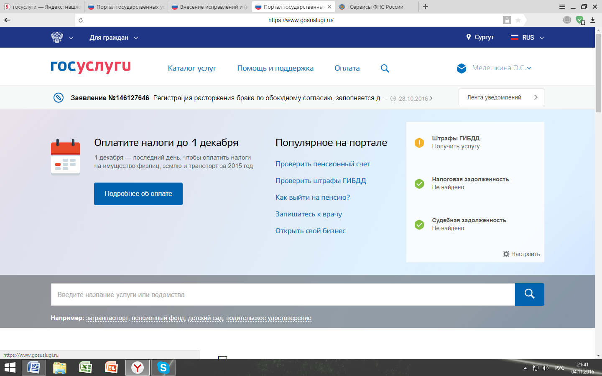

Шаг 3. Выбираем раздел «Семья и дети», где находим услугу «Регистрация расторжения брака»
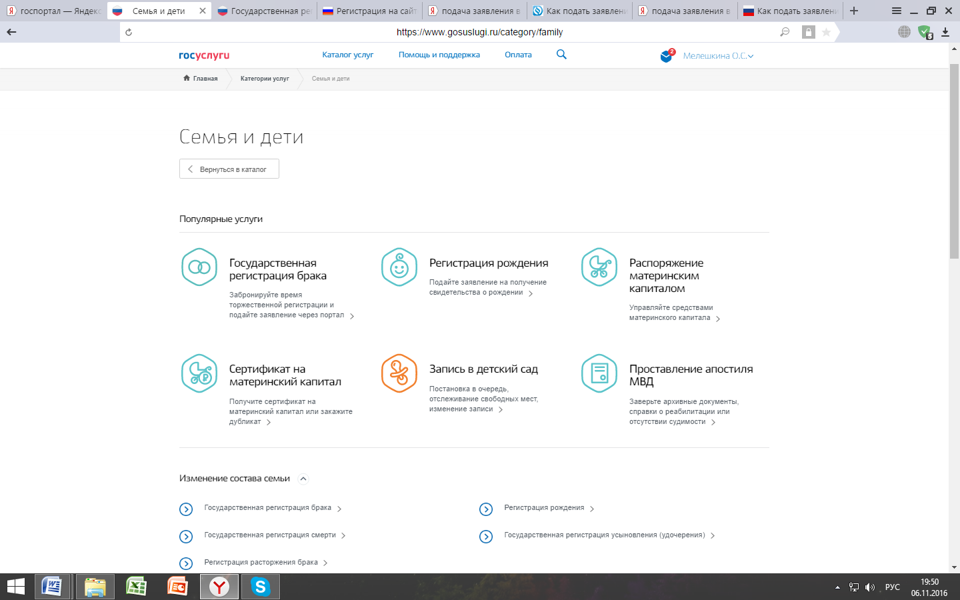

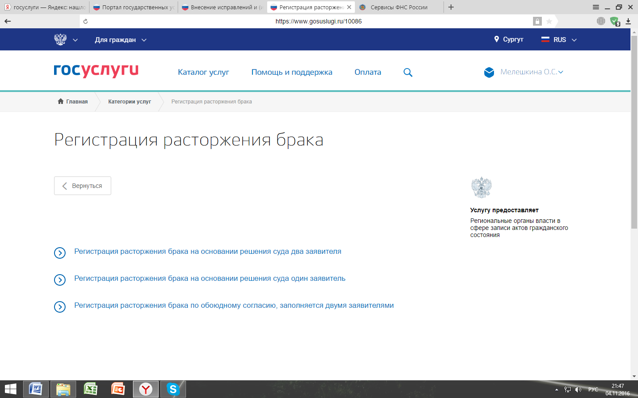
Шаг 4. В разделе «Регистрация расторжения брака» выбираем «Регистрация расторжения брака на основании решения суда один заявитель», если расторжение брака каждый супруг желает оформить самостоятельно.
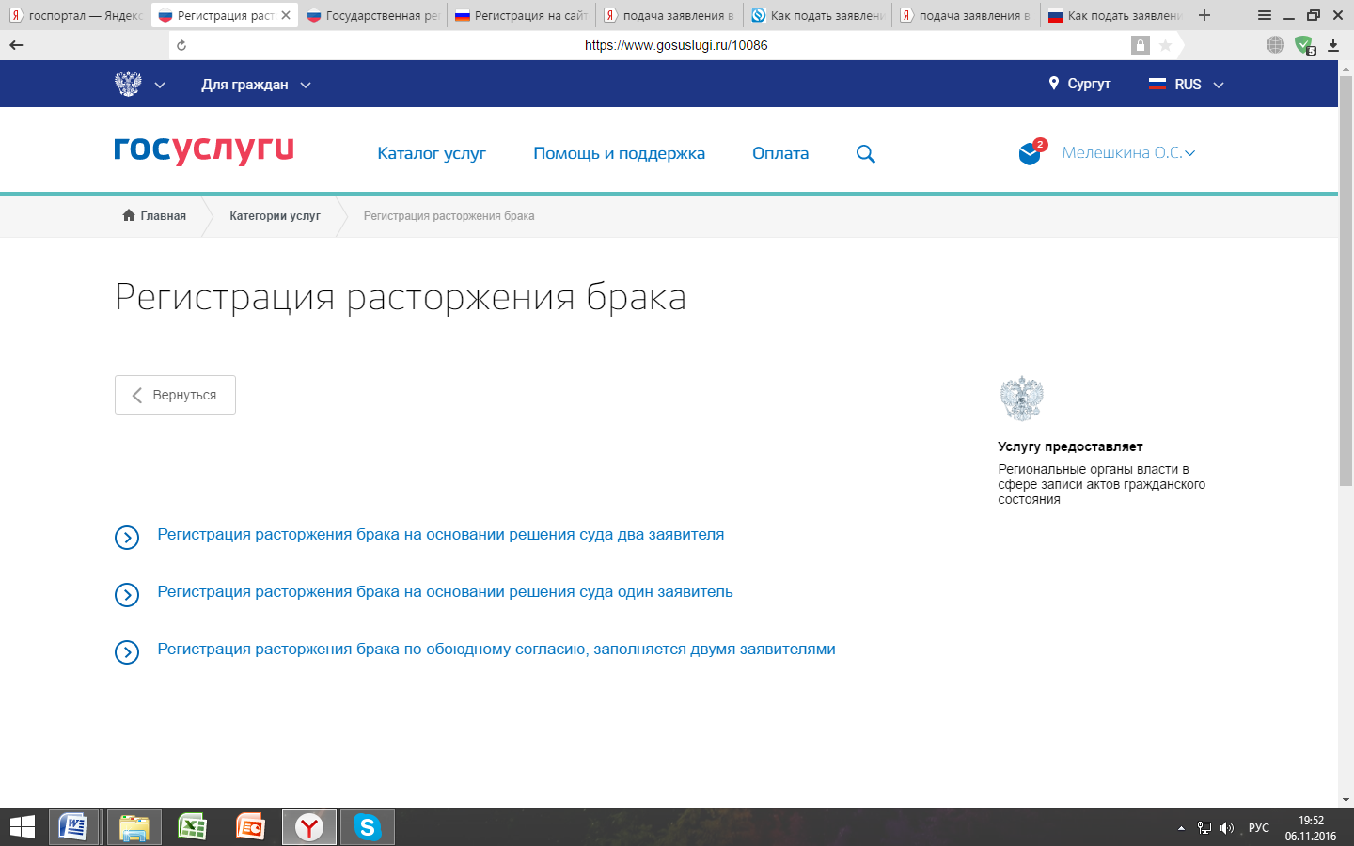
Шаг 5. Выберите тип услуги «электронная» и «Получить услугу». Предварительно можно изучить описание услуги, чтобы вопросов о том, как оформить расторжение брака через Госуслуги у Вас не осталось.
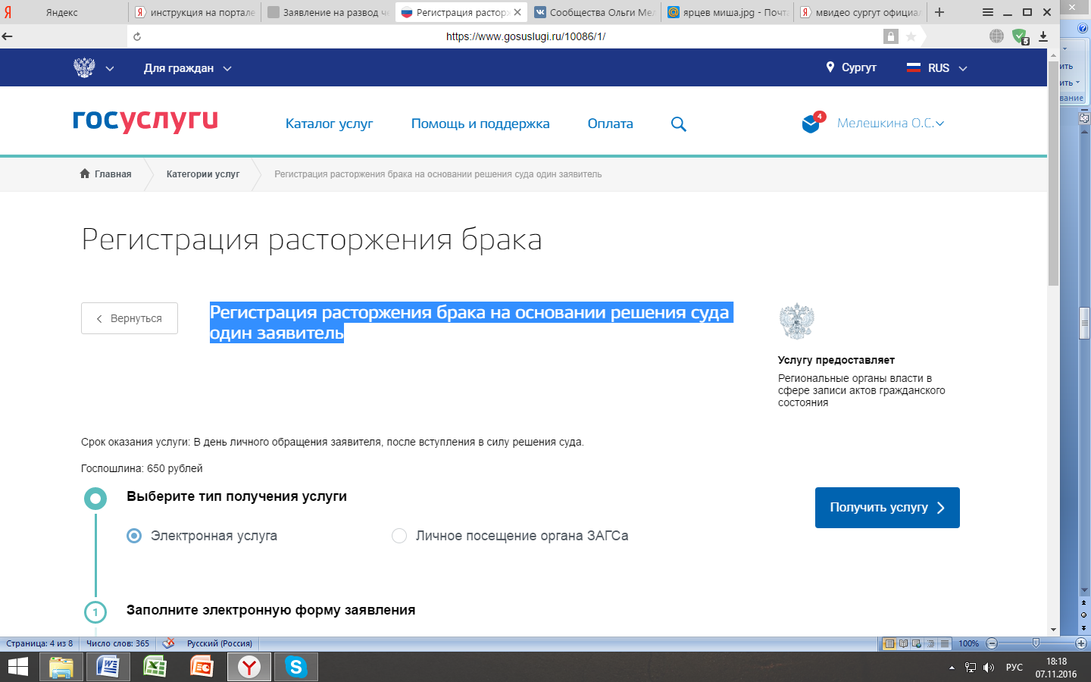

Шаг 6. Необходимо заполнить все пункты (с 1 по 11). Обратите внимание: требуют заполнения лишь пустые поля, поскольку остальная информация будет перенесена из данных, заполненных при авторизации (1. Ваши персональные данные, 2. Документ, удостоверяющий личность, 3. Ваше место жительства).
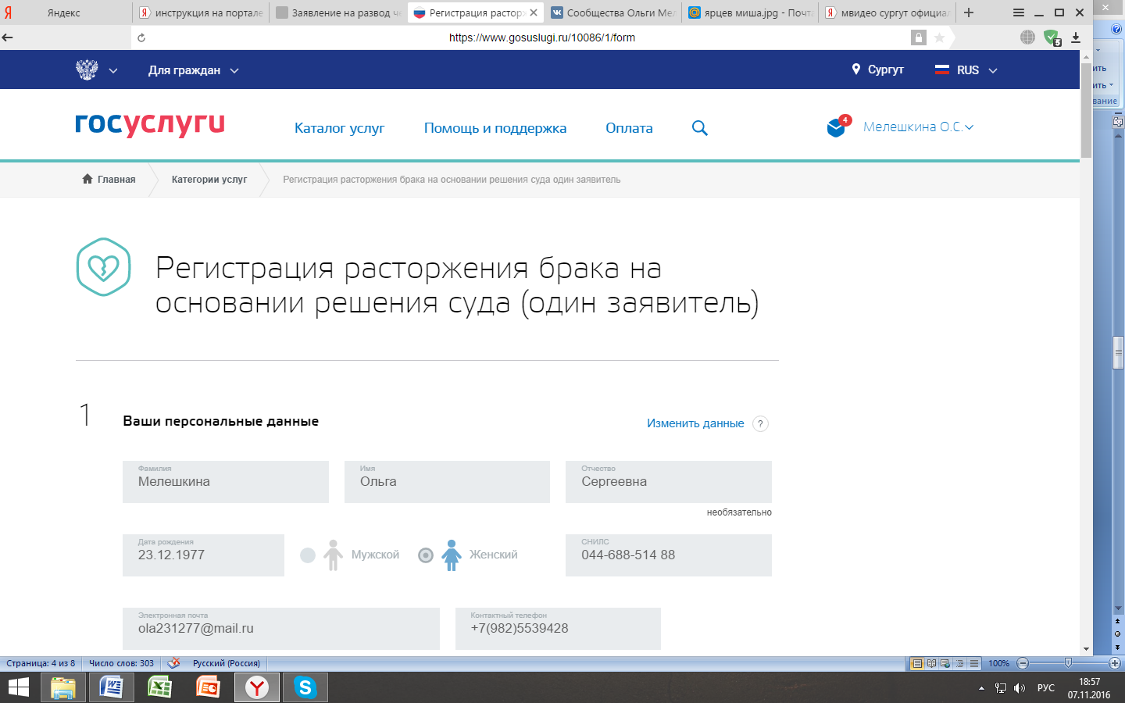
Далее заполняем по пунктам
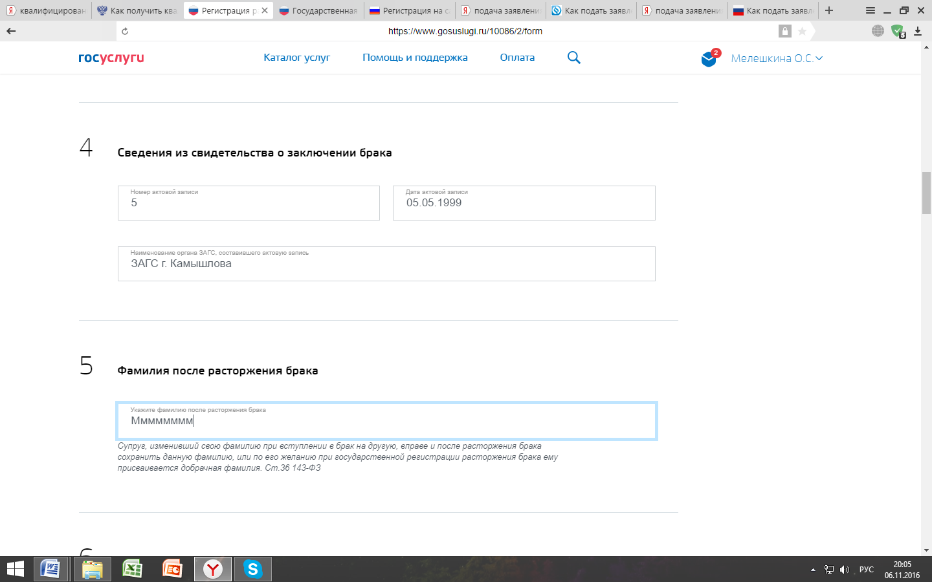

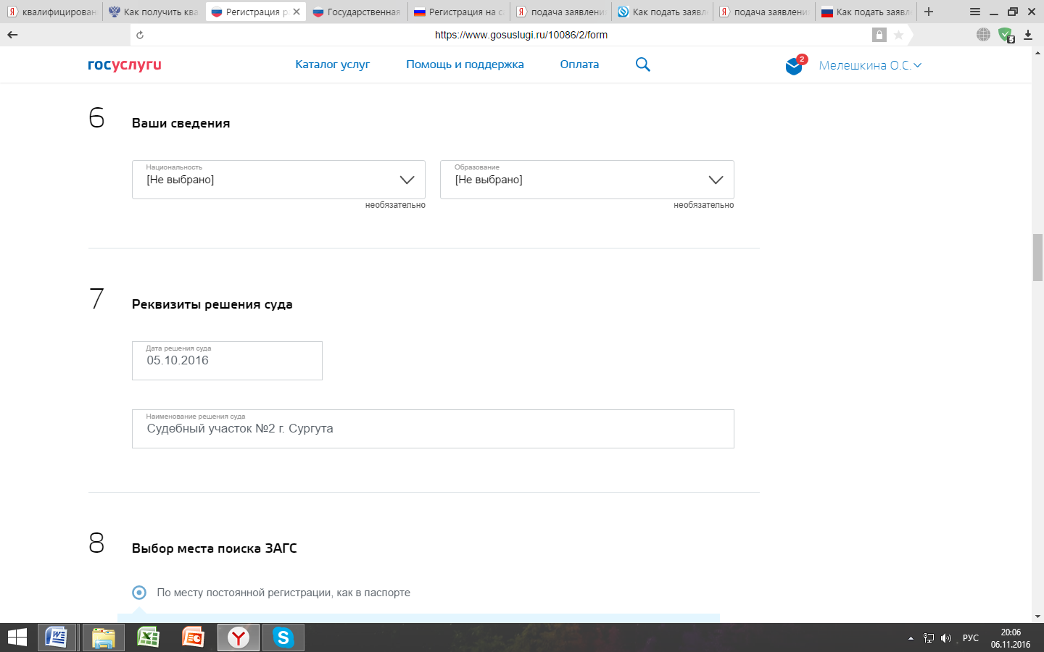

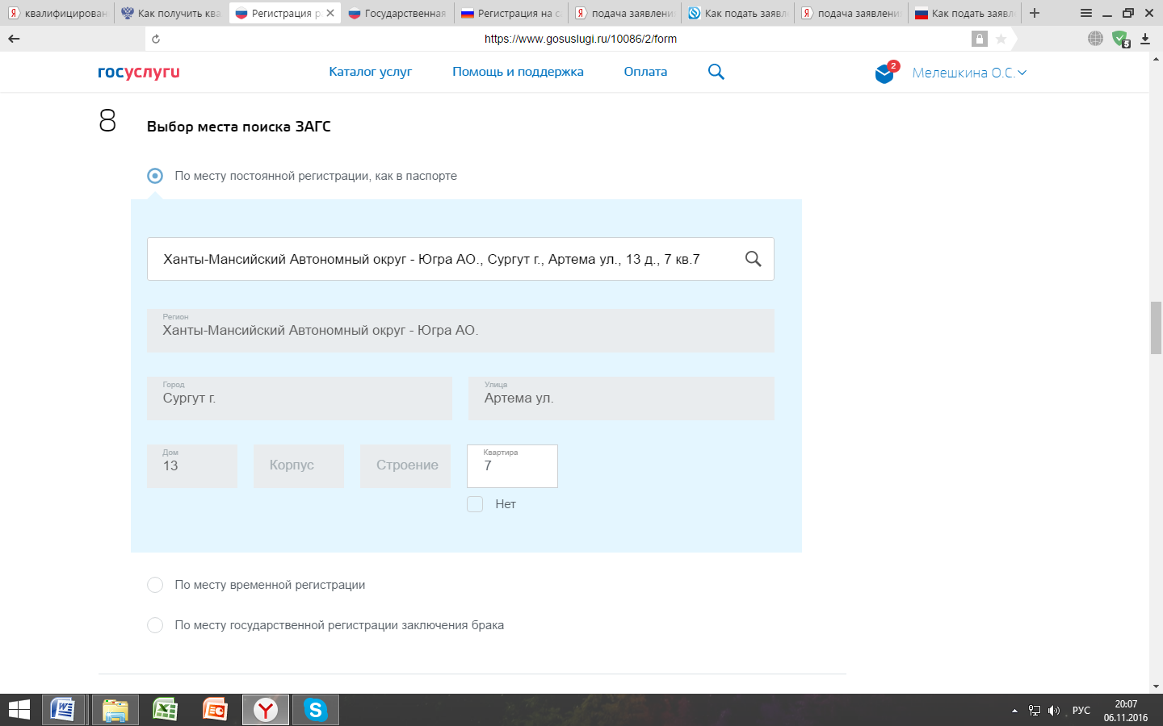
В п. 9 поле «Выбрать время записи на приём» обязательно для заполнения.
Первоначально следует найти орган ЗАГС, в который Вы непосредственно желаете обратиться. Затем, нажав «Выбрать время записи на приём», определить удобное для Вас время и день обращения в орган ЗАГС.

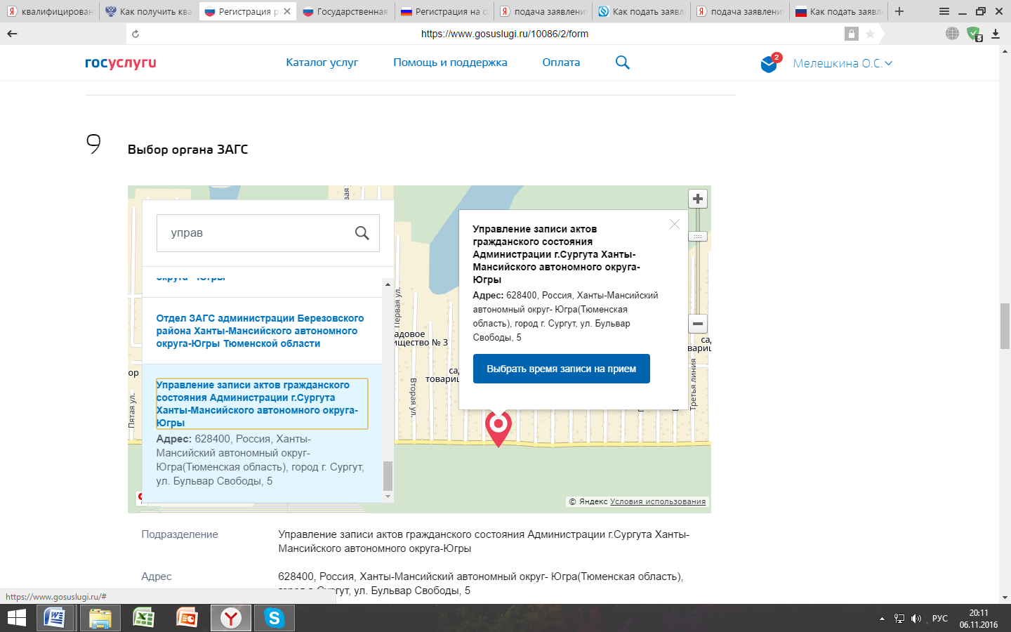
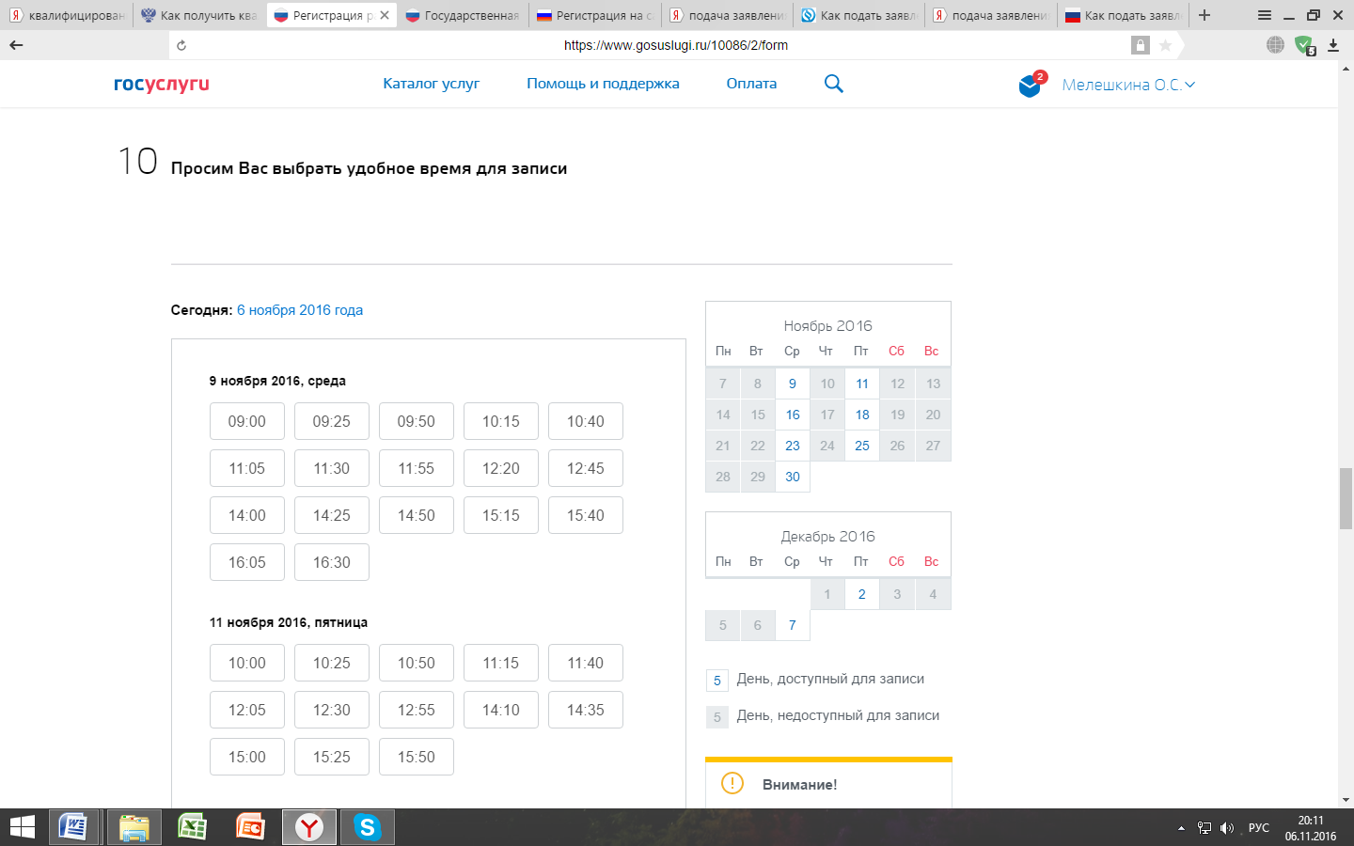

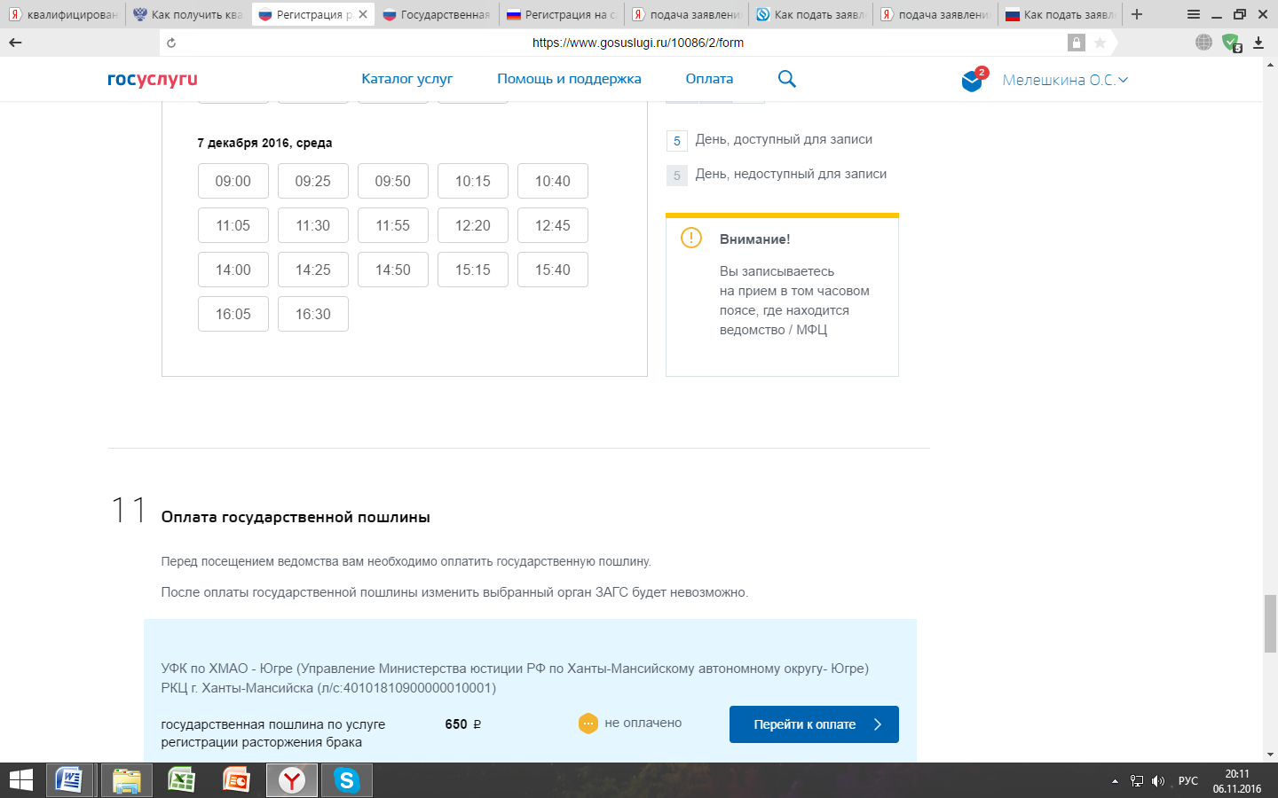
ОБРАТИТЕ ВНИМАНИЕ: пошлина может быть оплачена как через банк, так и посредством портала «Госуслуги».
Оплата должна быть произведена в день подачи заявления через Портал каждым супругом (заявителем). Документ, подтверждающий оплату государственной пошлины потребуется представить в день получения свидетельства о расторжении брака.
После заполнения всех полей Ваше онлайн заявление на расторжение брака отправляется на рассмотрение.
Шаг 7. По результатам обработки Вы получите сообщение, содержащее число и время посещения управления ЗАГС, а также перечень необходимых документов, которые должны быть Вами представлены в день получения свидетельства о расторжении брака.

